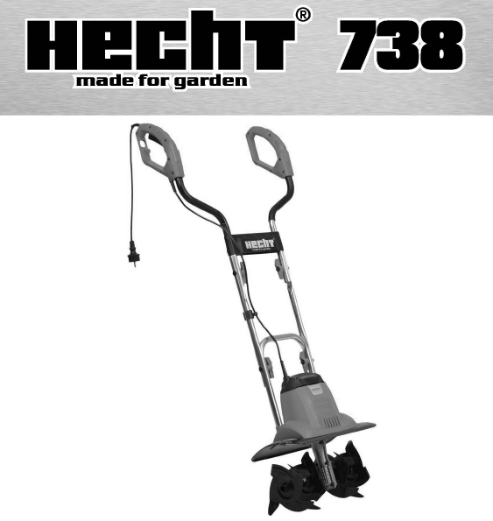

ПЕРЕКЛАД оригінальної інструкцій по використанню
Електричний культиватор

Перед першою операцією уважно прочитайте посібник користувача!

ВІТАЄМО З ПОКУПКОЮ ВИРОБУ HECHT. Даний посібник з експлуатації призначений, головним чином, для ознайомлення оператора з безпекою, установкою, експлуатацією, технічним обслуговуванням, зберіганням продукту і усуненням несправностей, а також містить важливу інформацію. Так що зберігайте її, щоб інші користувачі могли знайти інформацію і в майбутньому. Завдяки постійному розвитку і адаптації до останніх вимогливим стандартам ЄС, технічні та оптичні зміни можуть бути внесені в продукти без попереднього повідомлення. Фотографії та малюнки в цій інструкції можуть бути тільки ілюстративними. Тому ніякі юридичні претензії, пов'язані з цим посібником, зокрема будь-які незначні незначні відхилення від міститься в ньому інформації, не можуть бути застосовані, якщо продукт продовжує відповідати всім вищезгаданим сертифікатами, стандарти і декларації, і працює, як описано. У разі плутанини, зв'яжіться з імпортером або продавцем.

СИМВОЛИ БЕЗПЕКИ ................................................................. 4
ТЕХНІЧНІ ХАРАКТЕРИСТИКИ-.................................................. 8
ЗАПАСНІ ЧАСТИНИ ..................................................................... 9
РЕКОМЕНДОВАНІ АКСЕСУАРИ ................................................. 9
ОПИС МАШИНИ .................................................................….….10
КЕРІВНИЦТВО ДЛЯ КОРИСТУВАЧА ....................................... 11
КЕРІВНИЦТВО ПО ЕКСПЛУАТАЦІЇ · ........................................ 13
ПІДТВЕРДЖЕННЯ ОЗНАЙОМЛЕННЯ
З РОБОТОЮ ПРИСТРОЮ ......................................................... 81
ДЕКЛАРАЦІЯ ВІДПОВІДНОСТІ ЄС .......................................... 82

СИМВОЛИ БЕЗПЕКИ

Ваша машина повинна використовуватися з обережністю. На машині розміщені наклейки, щоб наочно нагадати вам про основні запобіжні заходи, яких слід дотримуватися під час використання. Їх значення пояснюється нижче.
Ці наклейки вважаються частиною машини і повинні зберігатися на машині. УВАГА: Зберігайте безпеку знаки чіткі та видимі на обладнанні. Замініть знаки безпеки, якщо вони відсутні або нерозбірливі.
Правильна інтерпретація цих символів дозволить вам краще і безпечніше керувати виробом. Будь ласка, вивчіть їх і дізнайтеся їх значення.
Наступні попереджувальні символи повинні нагадувати про запобіжні заходи, які слід дотримуватися під час роботи з машиною.
Прочитайте інструкцію.
Паливо надзвичайно легкозаймисте, перед заливкою залиште двигун охолонути приблизно на 15 хвилин.
Увага! Небезпека відключення!
Небезпека опіків. Дотримуйтесь безпечної відстані від гарячих частин машини.
Загроза отримання травм викинутих деталей.
Існує ризик травмування обертових деталей!
Тримайте інших людей і домашніх тварин на безпечній відстані.
Носіть захисні рукавички!
Використовуйте захист очей і вух.
Носіть захисні черевики.
Носіть захисний одяг
Об'єм двигуна
Максимальна швидкість
Вага
Інструменти швидкості
Робоча ширина
Дані LWA Рівень шуму Lwa в дБ.
Продукт відповідає стандартам ЄС.
Ідентифікаційний номер статті

ТЕХНІЧНІ ХАРАКТЕРИСТИКИ

Номінальна напруга | 230V
Номінальна частота | 50 Hz
Номінальна потужність | 1000W
Робоча ширина | 365 мм.
Робоча швидкість інструменту | 430/хв.
Діаметр зубців | max. 200
Кількість зубчастих коліс | 4
Робоча глибина макс. | 200 мм.
Клас захисту | 2
Ступінь захисту | IPX4
Умови роботи | 0 С°- +32 С°
Вага | 8,4 кг
Заміряний рівень акустичного тиску на робочому місці | LpA = 82,5 dB (A);  K= 2,5 dB (A)
Коливання на ручці згідно норми EN 709: 1997 + M | 2,959 m/s2  K= 1,5 m/s
Пропозиції можуть бути змінені без попереднього повідомлення

ЗАПАСНІ ЧАСТИНИ

Виписка зі списку запасних частин. Номери деталей можуть бути змінені без попереднього повідомлення. Повний та фактичний перелік запасних частин можна знайти на веб-сайті www.hecht.cz.

Запчастини | Номер запчастини
Зубчики | 738000054*
Будь ласка, вкажіть свій тип двигуна та серійний номер двигуна при замовленні запасних частин двигуна.

РЕКОМЕНДОВАНІ АКСЕСУАРИ

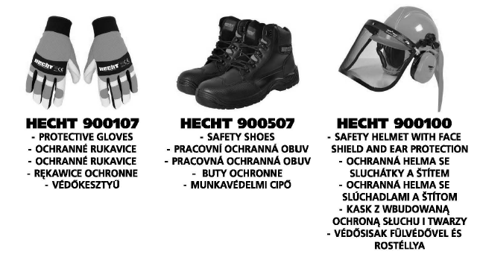

ОПИС МАШИНИ
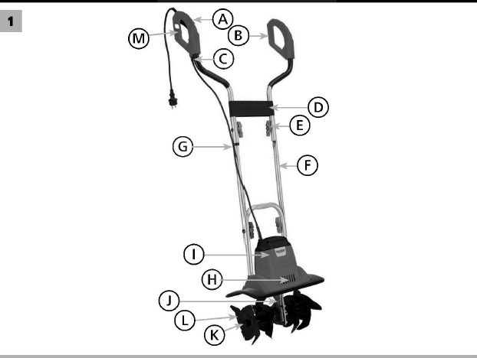

A | Права рукоятка з важелем
B | Ліва ручка
C | Мережевий кабель
D | Пластикова поперечна пластина
E | Гайки і болти для закріплення захватів
F | Каркасні труби
G | Затискач для кабелів
H | Вентиляція
I | Корпус двигуна
J | Коробка передач
K | Привідний вал
L | Tines
M | Зняття напруги кабелю
N | Важіль стартера
O | Кнопка спуску

ІЛЮСТРАТИВНЕ КЕРІВНИЦТВО

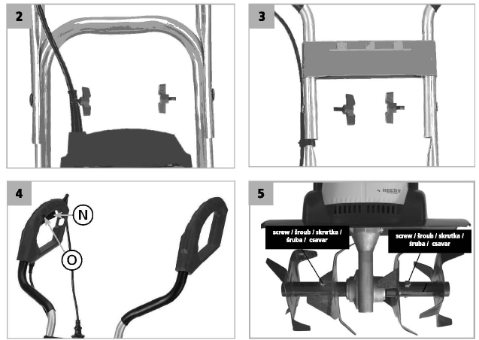

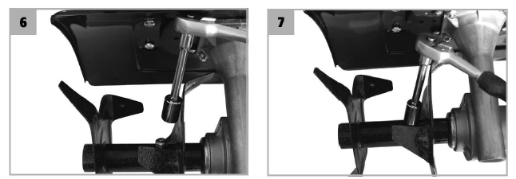
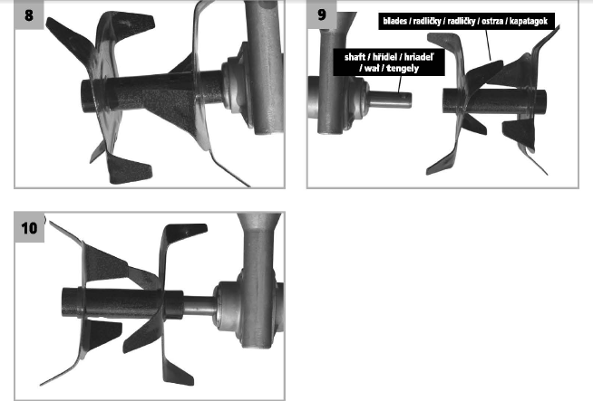

КЕРІВНИЦТВО З ВИКОРИСТАННЯ

ЗМІСТ

СИМВОЛИ БЕЗПЕКИ ......................................................... 4
ТЕХНІЧНІ ХАРАКТЕРИСТИКИ .......................................... 8
ЗАПАСНІ ЗАПЧАСТИНИ .................................................... 9
РЕКОМЕНДОВАНІ АКСЕСУАРИ ....................................... 9
ОПИС МАШИНИ .............................................................. 10
ІЛЮСТРАТИВНЕ КЕРІВНИЦТВО .................................... 11
УМОВИ ВИКОРИСТАННЯ .............................................. 14
НАВЧАННЯ ...................................................................... 15
ІНСТРУКЦІЇ З БЕЗПЕКИ ................................................. 15
ІНСТРУКЦІЇ З БЕЗПЕКА ПО ВИКОРИСТАННЮ
SNOWBLOWER.……………………………………….......... 16
БЕЗПЕКА ........................................................................... 17
ЕЛЕКТРИЧНІ ВИМОГИ ..................................................... 17
ЗАХИСНЕ ОБЛАДНАННЯ ................................................ 17
ПРОФІЛАКТИКА І ПЕРША ДОПОМОГА .......................... 18
ЗАЛИШКОВІ РИЗИКИ ....................................................... 18
РОЗПАКОВУВАННЯ .......................................................... 19
ІНСТРУКЦІЯ ПО СКЛАДАННЮ ........................................ 20
ОПЕРАЦІЯ ......................................................................... 20
ВИМКНУТИ ......................................................................... 20
ІНСТРУКЦІЯ З ЕКСПЛУАТАЦІЇ .......................................... 20
РОБОТА З ІНСТРУМЕНТОМ ............................................. 21
ЗУПИНКА РОБОТИ ............................................................ 21
ОБСЛУГОВУВАННЯ І ЗБЕРІГАННЯ .................................. 22
ОЧИЩЕННЯ ......................................................................... 22
ЗАМІНА ВУГЛЕЦЕВИХ ЩІТОК ............................................ 23
ЗАМІНА ЗУБЧИКІВ (МАЛ. 5-10) .......................................... 23
МІСЦЕ ЗБЕРІГАННЯ ........................................................... 23
ТРАНСПОРТУВАННЯ .......................................................... 24
УСУНЕННЯ ПОРУШЕНЬ ...................................................... 24
ОБСЛУГОВУВАННЯ І ЗАПАСНІ ЗАПЧАСТИНИ................... 25
УТИЛІЗАЦІЯ ....................... …………………………………….25
ГАРАНТІЯ ………………………………………………. ............. 25
ПІДТВЕРДЖЕННЯ ВІДПОВІДНОСТІ ДЕКЛАРАЦІЇ ЄC ....... 82

Зверніть особливу увагу на вказані нижче інструкції:
УВАГА! Сигнальне слово (слово-мітка), яке використовується для позначення потенційно небезпечної ситуації, яка може призвести до смерті або серйозної травми, якщо цього не запобігти.
ОБЕРЕЖНО! Сигнальне слово (мітка слова). У разі недотримання інструкцій, ми попереджаємо про потенційну небезпеку невеликої або середньої тяжкості та / або пошкодження машини чи майна.
Важливе повідомлення.
Примітка. Він надає корисну інформацію.

УМОВИ ВИКОРИСТАННЯ

ПОПЕРЕДЖЕННЯ!
БУДЬ ЛАСКА, ПРОЧИТАЙТЕ ІНСТРУКЦІЇ З ЕКСПЛУАТАЦІЇ! Перед початком роботи ознайомтеся з інструкцією.
Зверніть особливу увагу на техніку безпеки.
Нездатність слідувати інструкціям і невиконання заходів безпеки може призвести до пошкодження або серйозних травм або навіть смертельним травм.

Якщо ви помітите які-небудь ушкодження під час транспортування або розпакування, негайно повідомте про це постачальника. Не ЕКСПЛУАТУВАТИ!

СПЕЦІАЛЬНІ УМОВИ ВИКОРИСТАННЯ
Цей продукт призначений виключно для використання:
- відповідно до описів та інструкції з безпеки в цій інструкції з експлуатації.
- для подрібнення та підсипання грубозернистого ґрунту з метою змішування в добривах, торфі та компості;
- Машина призначена для вирощування вкритих грядок;
- Будь-яке інше використання не за призначенням. Неправильне використання не поширюється на гарантію, і виробник не несе відповідальність.За будь-яке інше використання не за призначенням.

Якщо продукт використовується не за призначенням, а за призначенням або якщо проведена несанкціонована модифікація, встановлена ​​законом гарантія і юридична відповідальність за дефекти, а також будь-яка відповідальність з боку виробника будуть вважаються недійсними.

Не перевантажуйте! Використовуйте продукт тільки для тих повноважень, для яких він був розроблений. Продукт, призначений для цієї мети, виконує його краще і безпечніше, ніж продукт з аналогічною функцією. Тому завжди використовуйте правильний для цієї мети.
Пам'ятайте, що культиватор не призначений для комерційного, торгового або промислового використання відповідно до його призначення. Ми не несемо ніякої відповідальності, якщо продукт використовується в цих або в аналогічних і умовах
Дотримуйтесь законодавчих нормам і правил, щоб запобігти можливим аваріям під час роботи.

ОБЕРЕЖНО!
Ніколи не використовуйте продукт, якщо він знаходиться поруч з людьми, особливо дітьми, домашніми тваринами. Користувач несе відповідальність за всі збитки, завдані третім особам або їх майну.

Збережіть ці інструкції і використовуйте їх всякий раз, коли вам потрібна додаткова інформація.
Якщо ви не розумієте деякі з цих інструкцій, зверніться до вашого дилера. Якщо продукт переданий іншій особі, необхідно надати це керівництво по експлуатації разом з ним.

ПІДВИЩЕННЯ КВАЛІФІКАЦІЇ
Весь обслуговуючий персонал повинен бути належним чином навчений використання, експлуатації та налаштування і особливо знайомий з забороненими видами діяльності.

ОБЕРЕЖНО!
Цей продукт не призначений для використання особами зі зниженими сенсорними або розумовими можливостями або відсутністю досвіду та знань, якщо тільки вони не знаходяться під наглядом особи, відповідальної за їх безпеку, або якщо ця людина дала інструкцію, як користуватися цим продуктом. Продукт не призначений для використання дітьми та особами зі зниженими можливостями рухливість або поганий фізичний настрій. Ми настійно рекомендуємо вагітним жінкам звертатися до лікаря перед використанням цього продукту.

Дотримуйтесь національних / місцевих норм щодо робочого часу (будь-ласка, зверніться до місцевої влади).

ПРАВИЛА ТЕХНІКИ БЕЗПЕКИ

УВАГА!
Якщо не дотримуватися попереджень та інструкцій, це може призвести до ураження електричним струмом, пожежі та / або серйозних травм.
Використання інших аксесуарів або додатків, крім тих, що вказані в інструкції по застосуванню, може призвести до травм.

• Ознайомтеся з цим продуктом. Уважно прочитайте інструкцію. Дізнайтеся, як користуватися цим продуктом, усі обмеження та які ризики можуть бути пов’язані з його використанням. Дізнайтеся про продукт швидко зупиніться та вимкніть елементи керування.
• Будьте уважні у роботі, зосередьтесь на фактичній роботі та використовуйте здоровий глузд.
• Якщо продукт не використовується, його слід зберігати в сухому та безпечному місці, недоступному для дітей.
• Ніколи не витягувати вилку з розетки, потягуючи за шнур. Тримайте кабель живлення подалі від тепла, жиру та гострих країв.
• Завжди відключайте виріб від електромережі перед ремонтом, при зміні аксесуарів та коли виріб не використовується.
• Переконайтесь, що ви відключаєтесь до розетки, щоб перемикач знаходився у положенні «вимкнено».
• Якщо виріб використовується зовні, використовуйте лише подовжувач, призначений для зовнішнього використання та позначений як такий.
• Зверніть увагу на те, що ви робите, сконцентруватися і думайте розумно, не користуйтеся інструментом продуктом, якщо ви втомилися, під впливом алкоголю, наркотиків і ліків.
• Несправні вимикачі повинні бути передані в ремонтну службу для заміни.
• Не використовуйте цей продукт, якщо головний вимикач не дозволяє йому включатися або вимикатися.
• Цей продукт розроблений у відповідності з усіма застосовними вимогами безпеки і стандартами, які застосовуються до нього. Всі ремонтні роботи повинні виконуватися тільки кваліфікованим персоналом, а запасні частини замінюються на оригінальні, в іншому випадку користувач може бути в серйозній небезпеці.

Вказівки щодо безпеки щодо використання SNOWBLOWER
ОБЕРЕЖНО!
Ознайомтеся з машиною. Уважно прочитайте інструкцію. Будь ласка, зверніться до способу використання та обмежень, а також можливих ризиків, пов'язаних із використанням машини. Дізнайтеся, як швидко зупинити керування.

УВАГА!
Ця машина може різати руки і ноги, а також викидати предмети. Недотримання інструкції з техніки безпеки може призвести до серйозних травм.

• Тільки одна людина може керувати машиною.
• Працюйте машину тільки при денному або хорошому штучному освітленні.
• Завжди забезпечуйте хорошу стійкість на схилах.
• Ніколи не бігайте з машиною, завжди ходите.
• Будьте особливо обережні, повертаючи машину або коли вона тягне.
• Для машин на колесах в роботі рухайтеся по схилу, ніколи не піднімаючись і не спускаючись. Особливу увагу слід приділяти місцям, де грунт кам'янистий, тому що жорсткий грунт.
• Не допускайте попадання твердих предметів в ротори машини.
• Забороняється піднімати або транспортувати машину при працюючому двигуні. Вимикайте машину при зміні робочої зони і почекайте, поки лопти культиватора не заспокоїться.
• Ніколи не користуйтеся інструментом із пошкодженими захисними пристроями або захисними пристроями або з відсутніми, модифікованими або викинутими системами безпеки.
• Не користуйтеся пошкодженою машиною.
• Якщо потрапив сторонній предмет, зупиніть машину. Дайте двигуну охолонути, від'єднайте кінець свічки запалювання і перевірте пошкодження машини. Перед перезапуском і використанням машина повинна бути відремонтована.
• Якщо є які-небудь ненормальні вібрації або ви чуєте незвичайні шуми під час роботи, заглушити двигун і визначте причину. Вібрації зазвичай вказують на певну несправність. Ремонт перед подальшим використанням.
• Якщо ви використовуєте машину в перший раз або після ремонту, необхідно виконати пробний запуск, щоб перевірити наявність не нормальних реакцій. Це дозволяє уникнути травм або пошкодження машини.
• Ніколи не залишайте машину без нагляду на робочому місці.
Вимикайте двигун кожен раз, коли виходити з машини.
Не намагайтеся полагодити його самостійно. Будь-яка робота, яка не зазначена в цьому посібнику, ПОВИННА БУТИ ВИКОНАНО лише затверджені СЕРВІСНИМ ЦЕНТРОМ.

ОСОБИСТА БЕЗПЕКА
• Працюючи, будьте пильні, зосередьтеся на тому, що ви робите, та використовуйте загальний глузд.
Не використовуйте машину, якщо ви втомилися або перебуваєте під впливом алкоголю, наркотиків або медикаментів.
Момент неуважності на роботі може призвести до втрати контролю над машиною і серйозних травм.
• При роботі не перехиляйтесь. Тримайтесь стійко і з хорошим балансом. У непередбаченій ситуації ви будете краще контролювати машину.
Завжди тримайте частини тіла і одяг вдалині від обертових або гарячих частин машини. Не торкайтеся до машини і не намагайтеся зупинити її, якщо який-небудь
•Не працюйте на машині, коли не встановлені всі компоненти безпеки.
Вимкніть двигун, якщо ви не працюєте з машиною, якщо ви її залишаєте або хочете внести корективи, технічне обслуговування або ремонт.
• Ніколи не бігайте з машиною, йдіть повільно.
• З машиною завжди йти вперед. Ніколи не тягніть разом в зворотньому порядку

УВАГА!
Продукт виробляє електромагнітне поле дуже слабкої інтенсивності. Це поле може заважати деяким кардіостимулятором. Щоб знизити ризик серйозних чи смертельних травм, люди з кардіостимуляторами повинні проконсультуватися щодо використання апарату з лікарем та виробником.
ЕЛЕКТРИЧНІ ВИМОГИ
ДЛЯ ЗАХИСТУ ВЕРСТАТІВ КЛАСУ II
Ніколи не використовуйте при номінальній напрузі, крім 230 В / 50 Гц. Ланцюг повинна бути належним чином і відповідно захищена від струму.
Машини повинні харчуватися через пристрій захисту від струму (RCD) з максимальним струмом відключення 30 мА.

ЗАХИСНЕ ЕКІПІРУВАННЯ
• Носити захисні окуляри! Робота машини може призвести до потрапляння сторонніх предметів в очі, що може призвести до серйозного пошкодження очей. Звичайних окулярів недостатньо для захисту очей. Наприклад, коригувальні окуляри або сонцезахисні окуляри не забезпечують належного захисту, оскільки вони не мають спеціального захисного скла і недостатньо закриті з боків.

ОБЕРЕЖНО!
Машина дуже гучна!

• Носіть відповідне обладнання для захисту від шуму! Вплив шуму може спричинити пошкодження слуху або зниження слуху. Робіть часті перерви в роботі. Обмежте кількість впливу на день.
• Завжди носіть міцне взуття з непрослизною підошвою. Небезпека пошкодження ніг або ризик ковзання на мокрій або слизькій землі. Це захищає від травм і забезпечує гарну опору.
• Засоби безпеки, такі як пилова маска або тверда шапка, що використовуються для відповідних умов, зменшать тілесні ушкодження, особливо коли операція обробки створює пил або є ризик удару головою про випинання або перешкоди низького рівня.
• Після більш тривалого користування машиною у вас можуть виникнути проблеми з поверненням капілярів в руки.
• Однак ви можете продовжити час використання, якщо надіти відповідні рукавички та робити регулярні перерви.
• Пам'ятайте, що час використання машини може зменшитися через схильність людини до поганого поверненню капілярів, низькій зовнішній температурі або сильному зчепленню машини під час роботи.
• Під час косіння завжди носить довгі штани. Не працюйте на машині, коли босоніж або у відкритих туфлях.
• Одевайтесь правильно. Не носіть просторий одяг або прикраси. Тримайте волосся, одяг і рукавички далеко від рухомих частин. Вільний одяг, прикраси або довге волосся можуть потрапити в рухомі частини.
Використовуйте захисні окуляри і засоби захисту слуху. Рекомендується додаткове захисне обладнання для голови, рук, ніг і ступень. Відповідний захист. Незабарвлена ​​одяг знижує ймовірність отримання травм від ь частинок або від випадкового дотику до пиляльного ланцюга.

Профілактика та перша допомога

Примітка. Ми рекомендуємо завжди мати:
-Підходящий вогнегасник (сніг, порошок, галотрон) у вашому розпорядженні.
- Повністю обладнаний аптечку, легко доступний для супроводу та оператора.
- Мобільний телефон або інший пристрій для швидкого виклику служб екстреної допомоги.
- Супровід, знайомий з принципами надання першої допомоги. Супровід повинен тримати безпечну відстань від робочого місця, завжди бачачи вас!
Завжди дотримуйтесь принципам надання першої медичної допомоги в разі будь-яких травм.
Якщо є поріз, закрийте рану чистою пов'язкою (тканиною) і щільно натисніть, щоб зупинити кровотечу.
Якщо люди з порушеннями кровообігу часто піддаються надмірній вібрації, вони можуть отримати травму кровоносних судин або їх нервової системи. Вібрації можуть викликати такі симптоми на пальцях, руках або зап'ястях: оніміння, свербіння, біль, поколювання,зміни кольору шкіри або самої шкіри. При появі будь-якого з цих симптомів звернетеся до лікаря.
• У разі ураження електричним струмом необхідно більше, ніж де-небудь ще, приділяти особливу увагу безпеці та усунення ризиків для рятувальників. Потерпілий чоловік зазвичай знаходиться в контакті з електричним обладнанням (джерелом травми) через м'язових спазмів, викликаних електричним струмом: Травматичний процес триває в цьому випадку. Тому необхідно ВИМКНУТИ ЕЛЕКТРИЧНЕ ЖИВЛЕННЯ ПЕРШИМ будь-яким можливим способом. Згодом викличте швидкої допомоги або іншої професійне обслуговування, а потім ЗАБЕЗПЕЧИТИ НАДАННЯ ПЕРШОЇ ДОПОМОГИ! Переконайтеся, що дихальні шляхи вільні, перевірте дихання, перевірте пульс.

У випадку пожежі:
Якщо двигун починає горіти або з нього з’являється дим, вимкніть виріб, відключіть джерело живлення.
Для гасіння пожежі використовуйте відповідний вогнегасник (C02, сухий порошок, галотрон).
• НЕ ПАНІКУЙТЕ. Паніка може нанести ще більше шкоди.

ЗАЛИШКОВІ РИЗИКИ
Навіть якщо продукт використовується відповідно до інструкцій, якщо неможливо усунути всі ризики, пов'язані з його експлуатацією. Наступні ризики можуть виникнути внаслідок побудови продукції:
- Небезпека ураження електричним струмом, викликана дотиком до струмоведучих електричних частин (прямий контакт) або до деталей, які потрапили під напругу через вихід з ладу виробу (непрямий контакт).
- Теплова небезпека, яка веде до опіків або опіків і інших травм, викликаних можливим контактом з високотемпературними об'єктами або матеріалами, включаючи джерела тепла.
- Небезпека, викликані контактом з шкідливими рідинами, газом, туманом, димом і пилом або їх вдиханням (наприклад, при вдиханні).
- Небезпека, викликані недотриманням ергономічних принципів при конструюванні вироби, наприклад, небезпеки, викликані нездоровим положенням тіла або надмірним перезарядом і ненатурально анатомією руки людини, пов'язані з конструкцією ручки, рівновагою вироби.
- Небезпека, викликані несподіваним запуском, несподіваним перевищенням оборотів двигуна, викликаним несправністю I системи управління, пов'язані з несправностями ручки і розміщення водіїв.
- Небезпека, викликані неможливістю зупинити продукт в кращих умовах, пов'язані з надійністю рукоятки і розміщенням заглушеного продукту.
- Небезпека, викликані дефектом системи управління продуктом, пов'язані з надійністю рукоятки, розміщенням водіїв і маркуванням.
- Небезпека, викликані зйомкою предметів або розбризкуванням рідин.
- Механічна небезпека, викликана різанням і викидом.
- Шумовий ризик, що призводить до втрати слуху (глухота) і іншим фізіологічних розладів (наприклад, втрата рівноваги, втрата свідомості).
- Ризик вібрації (що призводить до судинних і неврологічних ушкоджень в системі «рука-рука», наприклад, так звана «хвороба білого пальця»).

ПОПЕРЕДЖЕННЯ!
Продукт виробляє електромагнітне поле дуже слабкої інтенсивності. Це поле може заважати роботі деяких кардіостимуляторів. Щоб знизити ризик серйозних травм або смертей, люди з кардіостимуляторами повинні проконсультуватися з лікарем.

Розпакування
Обережно вийміть виріб з коробки.
Уважно огляньте всі частини. Якщо якась деталь пошкоджена або відсутня, зверніться до свого дилера або до авторизованого сервісного центру.
• Не викидайте пакувальні матеріали, поки ви не ретельно перевірили, чи не залишилися вони в складі товару.
• Частини упаковки (поліетиленові пакети, скріпки тощо) не залишаються в недоступному для дітей місці, вони можуть стати можливим джерелом небезпеки. Не дозволяйте дітям грати з поліетиленовими пакетами, фольгою або дрібними деталями. Існує небезпека ковтання або задухи!
• Утилізацію потрібно проводити відповідно до норм, що діють у країні, в якій встановлено обладнання.
• Переконайтесь, що мішки та контейнери з пластикового матеріалу залишаються вільно розсіяними в навколишньому середовищі, оскільки вони забруднюють його.
• Якщо у вас виникли сумніви, не користуйтеся апаратом, а перевірте це в авторизованому сервісному центрі.

ВМІСТ ПАКЕТУ
Вийміть машину обережно з упаковки і перевірте, чи деталі комплектуються.
• Корпус двигуна з зубцями та каркасною трубкою.
• Права виделка з мертвим важелем та постійно закріпленим мережевим кабелем.
• Рукоятка лівої руки
• Пластикова поперечна пластина з кабельною напрямною.
• Інструменти для складання, затискачі для кабелів та затискач для стрічки.
• Посібник користувача.

Стандартні аксесуари можуть бути змінені без попереднього повідомлення.
Цей виріб вимагає складання. Перед використанням пристрій повинен бути правильно зібраний.Якщо ви помітили пошкодження транспорту або під час розпакування, негайно повідомте про це свого постачальника. Не керувати машиною! Ми рекомендуємо зберегти пакунок для подальшого використання. Пакувальні матеріали все одно повинні бути перероблені або утилізовані відповідно до відповідного законодавства. Сортуйте різні частини упаковки за матеріалами та роздайте їх у відповідні місця збору. Для отримання додаткової інформації зверніться до місцевої адміністрації.

ІНСТРУКЦІЯ ПО ЗБІРЦІ
Перед виконанням будь-яких робіт з приладом: вимкніть з розетки. Будьте обережні при установці на кабель захоплення, щоб не пошкодити його і не мати достатнього зазору.

(Мал. 2,3)
1. Встановіть затискач для кріплення на вилку А.
2. Вставте дві вилочні рукоятки А і В у пластикову поперечну пластину С і затягніть, повернувши пластину до відповідних отворів в трубці рукоятки ззаду, використовуючи додаються болти Е.
3. Вставте мережевий кабель в направляючу (надіньте поперечну пластину).
4. Розмістіть зібрану рукоятку так, щоб кінці труб з лівого і правого боку знаходилися на нижній трубці рами. Вставте два болта з пальцями в отвори зовні всередину і затягніть їх за допомогою смушкових гайок Д.
6. Закріпіть мережевий кабель за допомогою доданих затискачів для кабелів - затиску для кабелю на трубці рами.

ОПЕРАЦІЯ
Примітка! Перш ніж увімкнути інструмент, переконайтесь, що інструмент не торкається жодних інших предметів і міцно тримайте його в обох руках.

ВВІМКНУТИ
(мал. 4)
Підключіть інструмент до подовжувача.
Підключіть інструмент до мережі.
Щоб увімкнути, натисніть запобіжний фіксатор М, а потім стисніть важіль загибелі L. Відпустіть запобіжну фіксатор M Зубці почнуть обертатися і копатись у землю.
ВИКЛЮЧИТИ
1. Щоб вимкнути, відпустіть важіль мертвої людини (L)
Увага! Зубці продовжуватимуться повертатись протягом декількох секунд після вимкнення інструменту.
Не торкайтеся обертових зубців - небезпека травм!

ІНСТРУКЦІЯ З ЕКСПЛУАТАЦІЇ
Завжди міцно тримайте інструмент руками і остерігайтеся ніг. Пальці можуть стати причиною нещасного випадку. Будьте обережні під час руху назад - небезпека спіткнутися!Не торкайтеся до коробки передач, так як вона може нагріватися під час роботи - небезпека опіку!
Щоб уникнути пошкодження інструменту:
• Ніколи не піднімайте і не тягніть інструмент при працюючому двигуні.
Піднімайте інструмент, переміщуючи його по твердих поверхнях, таким як плитки або сходинки.
Вимкніть інструмент після роботи з ним і для транспортування: від'єднайте від мережі і
почекайте, поки зуби перестануть рухатися.
• Пройдіть інструмент по землі в нормальному темпі і по прямій лінії, наскільки це можливо.
• Завжди працюйте далеко від електричної розетки. Переконайтеся, що кабель знаходиться далеко від робочої зони. Підвішування кабелю до затиску для ременя, що входить в комплект поставки, допоможе. Захист від перевантаження: двигун негайно відключиться при перевантаженні. Інструмент можна використовувати, поки він знову повністю не охолоне.

РОБОТА З ІНСТРУМЕНТОМ
Робоча температура від 0 до 32 градусів Цельсія.
Дотримуйтесь правил захисту від шуму і місцеві нормативні акти. Використання інструменту може бути обмежено або заборонено в певні дні, наприклад, по неділях або в святкові дні, або в певних місцях (наприклад, в санаторіях).
• Не використовуйте інструмент для подрібнення каменів або обробки грунту, оскільки таке використання може пошкодити інструмент.
• Не використовуйте інструмент під час дощу, в негоду або у вологому середовищі (наприклад, біля садових ставків або басейнів). Використовуйте тільки при денному освітленні або при хорошому освітленні.
Не поспішайте, кожен раз, коли перерва на роботу.
Під час роботи тримайте руки і ноги подалі від зубів, особливо при запуску інструменту!
• Переконайтеся, що ви твердо стоїте, використовуючи інструмент, особливо на схилах. При роботі на схилі працюйте уздовж схилу, а не вгору або вниз. Будьте особливо обережні при зміні напрямку на схилі. Не використовуйте інструмент на надмірно крутих схилах. Якщо є небезпека посковзнутися на похилій поверхні, попросіть іншу людину закріпити інструмент стрижнем або тросом. Друга людина повинен встати на схилі на безпечній відстані від інструменту.
Завжди надійно тримайте інструмент обома руками при роботі з ним.
• Переконайтеся, що ручки сухі і чисті. Будьте обережні під час руху назад - небезпека перекидання!
• Не використовуйте інструмент, якщо він пошкоджений, неповний або змінений без дозволу виробника. Зокрема, не користуйтеся інструментом інструментом, якщо він охороняє.
• Не використовуйте перевантаження інструменту. Працюйте тільки в заявленому діапазоні продуктивності. Не використовуйте інструменти, які не володіють достатньою потужністю для важких робіт. Не використовуйте інструмент для будь-яких інших цілей, окрім тих, які призначені виробником.
Уникайте пошкодження інструменту. Не застосовуйте зайву вагу і не тягніть інструмент по твердих поверхнях, таким як плитки або сходинки.

ЗУПИНКА РОБОТИ
• Не піднімайте і не транспортуйте інструмент при працюючому двигуні. Поверніть інструмент, коли двигун працює. Вимкніть інструмент та почекайте, поки зуби не перестануть рухатися, потім від'єднайте інструмент від електромережі, перш ніж змінювати місце роботи. Ніколи не залишайте інструмент без нагляду там, де ви його використовували.
Вимкніть інструмент, дочекайтеся зупинки зубів і від'єднайте інструмент від мережі при наступних обставинах:
- завжди, перш ніж залишити інструмент.
- перед видаленням залишків грунту і рослин.
- коли інструмент не використовується.
- Перед проведенням робіт з обслуговування або чищення інструменту.
- Якщо кабель живлення пошкоджений або зачепився.
- Якщо інструмент стикається з перешкодою або починає вібрувати незвично. У цьому випадку вивчіть інструмент на предмет пошкоджень та відремонтуйте його, якщо це необхідно.
Використовуйте інструмент подалі від легкозаймистих рідин або газів. Якщо цього не зробити, це може призвести до пожежі чи вибуху.

ОБСЛУГОВУВАННЯ ТА ЗБЕРІГАННЯ
ОБЕРЕЖНО!
Для забезпечення належного функціонування машини, необхідно перевірити та відрегулювати її кваліфікованим персоналом в авторизованому сервісному центрі не рідше одного разу на рік.
Правильне обслуговування має важливе значення для безпечної економічної та безперебійної роботи машини.
Недотримання інструкцій з технічного обслуговування та запобіжних заходів може спричинити серйозні травми або смерть. Завжди дотримуйтесь процедур, заходів безпеки, рекомендованого обслуговування та рекомендованих перевірок, зазначених у цій інструкції.
ПОПЕРЕДЖЕННЯ!
Перед будь-якими роботами на машині (технічне обслуговування, перевірка, заміна приладдя, обслуговування) або перед зберіганням. ЗАВЖДИ ВИМИКАЙТЕ ДВИГУН, зупиняйте всі рухомі частини та дайте машині охолонути. Не допускайте випадкового запуску двигуна (вимкніть силовий агрегат від мережі).
ЦІ ПОПЕРЕДЖЕННЯ НЕ ПОВТОРЮЮТЬСЯ В БУДЬ-ЯКИХ ТАКИХ ТОЧКИ!

• Завжди перевіряйте, що всі гайки і болти надійно затягнуті, і переконайтеся, що машина знаходиться в хорошому робочому стані.
• Підтримуйте машину в хорошому стані, при необхідності міняйте попереджувальні написи та інструкції на машині.
• Стежте за тим, щоб на вентиляційних отворах не було сміття.
• З метою безпеки замініть зношені або пошкоджені деталі. Використовуйте тільки оригінальні запасні частини і аксесуари. Частині, що не перевірені і не схвалені виробником обладнання, можуть призвести до непередбачених пошкоджень.
Роботи по ремонту і технічного обслуговування, відмінні від описаних в цьому розділі, які є більш складними або вимагають спеціальних інструментів, надішліть їх у наш авторизований сервіс.

УВАГА!
Ніколи не бризкайте продукт водою і не піддавайте його впливу води. У будь-якому випадку, не мийте водою частини машини, які не призначені для цього.
Ніколи не використовуйте агресивні миючі засоби або розчинники для очищення.

1. Ретельно очищайте машину після кожного використання.
2. Не допускайте забруднення ручок маслом і мастилом. Протріть ручку чистою вологою ганчіркою, промитої в мильній воді. Ніколи не використовуйте агресивні миючі засоби або розчинники для очищення. Це може завдати непоправної шкоди продукту. Пластикові деталі можуть бути знищені хімікатами.
3. Протріть виріб злегка вологою тканиною або щіткою.
4. Очистіть кришку машини, особливо вентиляційні отвори.
5. Якщо будь-які частини машини очищені водою або вологою тканиною і т. Д., Вони повинні бути повністю сухими. Потім металеві деталі необхідно змастити від корозії відповідним захисним маслом. Переконайтеся, що вода не проникає у внутрішні частини машини.
6. Потенційний пошкодження деталей через корозію не може бути оцінений як виробничий або матеріальний дефект.

Зміна вуглецевих щіток
У разі надмірного іскріння, проведіть перевірку вуглецевих щіток лише авторизованим центром обслуговування. Заміна вуглецевих щіток пов'язана з необхідним загальним контролем інструменту.
Вуглецеві щітки повинні змінюватися в авторизованому сервісному центрі.

ЗМІНА ЗУБОВ (Мал. 5-10)
Інструмент оснащений чотирма зубчастими колесами, які можна легко замінити попарно. Обидві пари зубчастих коліс можуть бути встановлені зліва чи справа, в міру необхідності.
Завжди міняйте обидві пари зубів одночасно, щоб уникнути пошкодження інструменту через дисбаланс.
1. Вимкніть інструмент, від'єднайте його від мережі і почекайте, поки зуби перестануть обертатися.
2. Поставити машину на рівну поверхню, наклейка повинна бути розташована вгорі.
3. Зніміть гвинт з шестигранною головкою, а також самоконтрящейся гайку, розташовану на ножах.
4. Зніміть ножі з вала.
5. Очистіть провідний вал за допомогою біо-масла.
6. Встановіть новий ніж на провідний вал. Монтажний отвір на валу і лопатях має бути однаковим.
УВАГА!
Монтажні отвори розміщуються не симетрично. Саме тому лопаті можна збирати в неправильному напрямку обертання.
7. Вставте гвинт з шестигранною головкою в отвір і встановіть нову самоконтрящейся гайку на гвинт (гайка входить в комплект приладдя леза).

МІСЦЕ ЗБЕРІГАННЯ
• Зберігайте машину в недоступному для дітей місці.
• Вимкніть двигун і від'єднайте шнур, якщо машина не використовується.
• Дайте машині охолонути перед зберіганням.
• Не зберігайте машину протягом тривалого часу під прямими сонячними променями.
• Замініть зношені або пошкоджені деталі з метою безпеки.
Зберігайте машину в чистому, сухому, темному і незамерзаючому місці, захищеному від пилу і недоступному для дітей. Ідеальна температура зберігання становить
від 5 до 30° C.
• По можливості використовуйте оригінальну упаковку для зберігання.
• Накрийте пристрій відповідним захисним покриттям, яке не утримує вологу. Не використовуйте листовий пластик як пилозахисні чохла. Не пористе покриття буде утримувати вологу навколо машини, викликаючи іржу і корозію.

Відкрутіть баранчикові гайки D і складіть захоплення вил, щоб зменшити простір, займане інструментом.
Переконайтеся, що кабель не застряг.
Каркасна трубка C також служить гаком для підвішування інструменту на місці зберігання. Не кладіть на інструмент на місці зберігання.

ПОПЕРЕДЖЕННЯ
Не використовуйте інструмент із закритою ручкою.

ТРАНСПОРТУВАННЯ
Вимкніть двигун і від'єднайте шнур живлення. Під час транспортування будьте обережні, щоб не впасти або інакше пошкодити машину. Для транспортування машину потрібно закріпити проти ковзання та перекидання. Не кладіть предмети на машину.

ВИРІШЕННЯ ПРОБЛЕМ
ПОПЕРЕДЖЕННЯ!
Поломки вашої машини, які потребують більших перешкод, завжди повинні бути усунені сервісним центром. Несанкціоновані втручання можуть спричинити шкоду. Якщо ви не можете усунути несправність, використовуючи описані тут заходи, зверніться до уповноваженої служби.

Проблема | Можлива причина | Вирішення проблем
Мотор не запускається | Немає електрики, яка йде машини. | Перевірте джерело живлення та лінію електропередачі.
 | Несправні з'єднання двигуна або несправність вимикача | Перевірте в электрикаа
Двигун вимикається автоматично | Спрацьовує захист | Мотор можна знову включати після періоду охолодження.
Ненормальні шуми | Лезо застрягло | Вимкніть і дочекайтеся повного припинення. Видаліть об’єкти.
 | Мастило закінчується | Зверніться до уповноваженого сервісного центру.
 | Гвинти або частини машини нещільні. | Закрутіть всі гвинти.
Надмірна вібрація | Леза пошкоджені або зношені | Замініть або перевірте це в авторизованому сервісному центрі
 | Робоча глибина занадто велика | Встановити правильну робочу глибину
Погані результати скарифікації | Робоча глибина занадто мала | Встановити правильну робочу глибину
 | Леза пошкоджені або зношені | Замініть або перевірте це в авторизованому сервісному центрі

Несправності, які неможливо усунути за допомогою цієї таблиці, можуть бути усунені авторизованим сервісним центром.

ОБСЛУГОВУВАННЯ І ЗАПАСНІ ЧАСТИНИ
• Обслуговуйте ваш пристрій кваліфікованим персоналом з обслуговування, використовуючи лише однакові запчастини. Це забезпечить збереження безпеки пристрою.
• Якщо вам потрібна технічна консультація, ремонт або справжні запчастини на заводі, зверніться до уповноваженого сервісу HECHT на найближчу інформацію про місця обслуговування, відвідайте www.hecht.cz.
• Замовляючи запчастини, будь ласка, вкажіть номер деталі, це можна знайти на веб-сайті www.hecht.cz.

ВИДАЛЕННЯ
• Утилізуйте свій пристрій, аксесуари і упаковку відповідно до вимог захисту навколишнього середовища в центр збору відходів.
Ця машина не відноситься до побутових відходів. Бережіть навколишнє середовище і віднесіть цей пристрій до спеціального прийомного пункту, де воно буде отримано безкоштовно. Для отримання додаткової інформації, будь ласка, зв'яжіться з місцевим органом влади або найближчим пунктом збору. Неправильна утилізація може бути покарана відповідно до національних правил.

ГАРАНТІЯ ТОВАРУ
• На цей продукт ми надаємо юридичну гарантію, юридичну відповідальність за дефекти, протягом 24 місяців з моменту отримання.
• Для корпоративного, комерційного, муніципального та іншого, ніж приватного користування, ми надаємо юридичну гарантію та юридичну відповідальність за недоліки з чинного значення Цивільного кодексу.
• Всі вироби призначені для домашнього використання, за винятком випадків, коли в інструкції з експлуатації чи в експлуатації є інша інформація. Якщо використовується інше чи суперечить інструкції, позов не визнається законним.
• Невідповідний вибір товару та те, що товар не відповідає вашим вимогам, не можуть бути приводом для скарги. Покупець знайомий із властивостями товару.
•Покупець має право попросити продавця перевірити функціональність товару та ознайомитись з його експлуатацією.
• Обов’язковою умовою отримання гарантійних претензій є те, щоб дотримувалися рекомендацій щодо експлуатації, обслуговування, очищення, зберігання та обслуговування.
• Пошкодження, спричинені природним зносом, перевантаженням, неправильним використанням або втручанням поза межами авторизованого сервісу протягом гарантійного періоду, виключаються з гарантії.
• Гарантія не поширюється на зношування компонентів, відомих як звичайні витратні матеріали (наприклад, підшипники, вуглецеві щітки, комутатори, лопаті, ремені, шини, плуги ...).
• З гарантії виключаються знос виробу або деталей, викликаний нормальним використанням виробу або його частин та інших деталей, що підлягають природному зносу.
• Якщо товар продається за нижчою ціною, гарантія не покриває дефекти, щодо яких було узгоджено нижчу ціну.
• Пошкодження внаслідок дефектів матеріалу або помилки виробника будуть усунені безкоштовно шляхом доставки або ремонту заміною. Передбачається, що продукт повертається до нашого сервісного центру в розібраному вигляді та з підтвердженням придбання.
• Інструменти для чищення, технічного обслуговування, огляду та вирівнювання не є гарантійним актом і є платними послугами.
• Для ремонту, який не підлягає гарантії, його можна відремонтувати в нашому сервісному центрі як платну послугу.
• Ми розглядаємо лише товари, які були доставлені чистими, комплектними, у разі відправлення також достатньо упаковані та оплачені. Товари, що надсилаються як неоплачені, як громіздкі товари, експрес або спеціальною доставкою - не приймаються.
• У разі виправданих гарантійних вимог зверніться до нашого сервісного центру. Там ви отримаєте додаткову інформацію про обробку претензій. Інформацію про місця обслуговування див. На веб-сайті www.hecht.cz.
• Ми утилізуємо ваші старі електроприлади безкоштовно.

